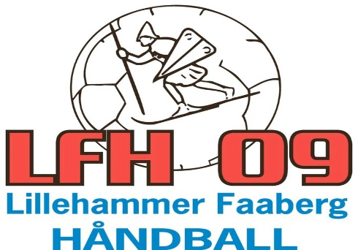
Klubbtøy til TRENERE – LAGLEDERE
Fra sesongen 2021-22 går LFH09 over til klubbtøy fra SELECT
Ved bestilling av klubbtøy skal hvert lag sende en samlet bestilling for alle trenere og lagledere knyttet til sitt team.
F.o.m.sesongen 22/23:
Alle nye trenere i klubben får utdelt jakke, bukse og t-skjorte.
Alle nye lagledere i klubben får utdelt jakke og t-skjorte.
Andre tillitsvalgte i klubben får klubbtøy etter egen avtale.
LAG:
Dato for bestilling:
Antall spillere i spillergruppa:
Ansvarlig for bestilling av utstyr til laget:
Tlf.nr:

Størrelser som kan bestilles: Dame: XS – S – M Unisex: L – XL – 2XL – 3XL
Navn på trener (og initialer) | Str. T-skjorte | Str. klubbjakke | Str. Klubb-bukse

Navn på lagleder (og initialer) | Str. T-skjorte | Str. klubbjakke
Evt. kommentar:

